
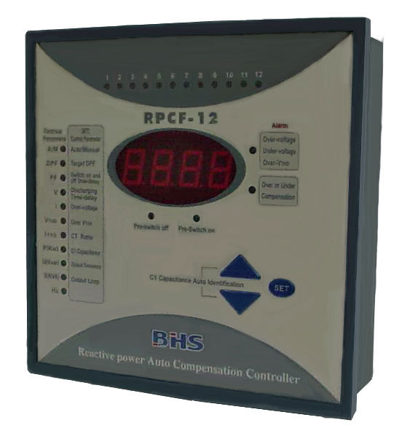
MATERIAIS ELÉTRICOS PARA AUTOMAÇÃO INDUSTRIAL EM BAIXA TENSÃO
Pag. 1
Controlador Automático do Fator de Potência
RPCF
Alta precisão na medição do fator de potência.
Programação fácil de operar pelo teclado.
Visor em LEDs de alta visualização.
Dois modos de operação: manual e automático.
RPCF - Controlador do Fator de Potência
Pag. 2
Apresentação
O controlador de fator de potência RPCF, com seu sistema de execução das funções e ajustes totalmente automático e leituras
precisas e confiáveis, é de uso apropriado em bancos de capacitores nas redes de distribuição de baixa tensão; seu controle
eficaz permite que o aparelho opere corretamente mesmo quando o sistema está com alto nível de harmônicas. Devido à sua
alta precisão de cálculo da potência reativa e aos eficazes modos de operação da sequência de saída, o fator de potência é
ajustado colocando os bancos de capacitores no tempo oportuno e de modo programado, reduzindo assim o número de
operações desnecessárias nos casos de bancos de capacitores de mesma potência.
Características principais
• Alta precisão na medição do fator de potência.
• Programação fácil de operar pelo teclado.
• Visor em LEDs de alta visualização.
• Dois modos de operação: manual e automático.
• 5 combinações de saída para bancos de capacitores.
• Proteção contra sobretensão e subtensão.
• Proteção contra alto nível de distorção harmônica.
• Memória em EEPROM.
Especificações técnicas
Reservamos o direito de alterar as características e especificações sem prévio aviso.
Visor |  | 4 LEDs vermelhos de alta luminosidade
Circuito de alimentação
Tensão de alimentação Ue |  | 220V ou 380V
Sinal de corrente |  | TC X/5A
Frequência nominal |  | 45....65 Hz
Potência de consumo máx. (VA) |  | 10VA
Corrente e tensão de entrada
Corrente nominal Ie |  | 5A
Faixa de operação |  | 0,125....5A
Proteção de sobretensão |  | 480Vca, ajustável
Sensibilidade |  | 20mA
Dados de medição e controle
Modo de operação |  | Manual/Automático
Capacidade nominal do contato de saída |  | 7A 220V
Fator de potência da onda fundamental em tempo real |  | Sim (leitura no display)
Ajuste do fator de potência |  | 0,70ind-0,7cap
Fator de potência total em tempo real (incluindo harmônicas) |  | Sim (leitura no display)
Ajuste do tempo de retardo na ligação dos bancos de capacitores |  | 2....200 s
Tempo de reconexão |  | 0.....240 s (ver dados do fabricante dos capacitores)
Número de estágios |  | 12
Saída de alarme |  | 1
Distorção harmônica |  | Ajustável de 1% a 30%
Apresentação dos valores medidos
Temperatura | Trabalho | -15°C....+50°C
Temperatura | Estocagem | -25°C....+65°C
Umidade relativa |  | ≤ 50% a 40°C e ≤ 90% a 20°C
Conexão |  | Borne aparafusável
Seção do condutor |  | 2,5mm
Instalação |  | Montagem frontal em porta de painel ou trilho DIN 35mm
Dimensão LxHxP |  | 144x144x75mm
Grau de proteção |  | IP 40

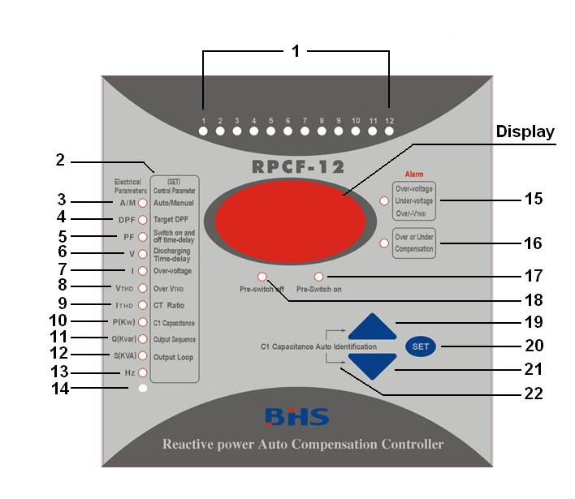
RPCF - Controlador do Fator de Potência
Pag. 3
Funções do teclado e indicadores LED
1 - LEDs indicadores dos bancos de capacitores (estágios) ligados.
2 - Menu dos parâmetros a serem ajustados.
3 - LED indicador Auto/Manual: LED aceso, modo automático; LED piscando, modo manual.
4 - LED indicador DPF/Target DPF: a) acesso à leitura teclando UP e DOWN; o display mostrará o valor do fator de potência da onda
fundamental em tempo real. b) Teclando SET durante 3 segundos, permite o ajuste do fator de potência desejado.
5 - LED indicador PF/Switch on and off time-delay: a) acesso à leitura teclando UP e DOWN; o display mostrará o valor do fator de
potência total em tempo real. b) Teclando SET durante 3 segundos, permite o ajuste do tempo de retardo para ligação dos bancos de
capacitores.
6 - LED indicador V/Discharging time-delay: a) acesso à leitura teclando UP e DOWN; o display mostrará o valor da tensão (V) da
conexão dos bornes 1 e 3 em tempo real. b) Teclando SET durante 3 segundos, permite o ajuste do tempo de descarga dos
capacitores.
7 - LED indicador I/Over voltage: a) acesso à leitura teclando UP e DOWN; o display mostrará o valor da corrente primária do
transformador (A) em tempo real. b) Teclando SET durante 3 segundos, permite o ajuste da sobretensão máxima permitida.
8 - LED indicador VTHD/Distortion rate: a) acesso à leitura teclando UP e DOWN; o display mostrará o valor da distorção harmônica
total da tensão (V). b) Teclando SET durante 3 segundos, permite o ajuste da distorção harmônica máxima permitida.
9 - LED indicador ITHD/CT rate: a) acesso à leitura teclando UP e DOWN; o display mostrará o valor da distorção harmônica total da
corrente (A). b) Teclando SET durante 3 segundos, permite o ajuste do sinal máximo do transformador de corrente.
10 - LED indicador P(kW)/C1 capacitance: a) acesso à leitura teclando UP e DOWN; o display mostrará o valor da harmônica total da
corrente (A). b) Teclando SET durante 3 segundos, permite o ajuste dos kVAr do primeiro banco de capacitores.
11 - LED indicador Q(kVAr)/Output sequence: a) acesso à leitura teclando UP e DOWN; o display mostrará o valor da potência reativa
em tempo real (kVAr). b) Teclando SET durante 3 segundos, permite configurar a sequência dos estágios dos bancos de capacitores.
12 - LED indicador S(kVA)/Output loop: a) acesso à leitura teclando UP e DOWN; o display mostrará o valor da potência total aparente
em tempo real (kVA). b) Teclando SET durante 3 segundos, permite configurar o loop dos estágios dos bancos de capacitores.
13 - LED indicador Hz/Communication address: a) acesso à leitura teclando UP e DOWN; o display mostrará o valor da frequência da
rede (Hz). b) Teclando SET durante 3 segundos, permite configurar o acesso com o PC (verificar se esta função está disponível).
14 - LED indicador Communication speed: acesso ao ajuste da velocidade de comunicação (MODBUS; verificar se esta função está
disponível).
15 - LED indicador Over-voltage, under-voltage, over-VTHD: indicador de sobretensão, subtensão ou excesso de distorção. Caso o LED
indicador acenda, o controlador desliga os capacitores e o alarme é acionado.
16 - LED indicador Over-compensation, under-compensation: excesso ou falta de compensação; mesmo com todos os capacitores
desligados, o LED acenderá e o alarme será acionado.
17 - LED indicador Pre-switch on: indicação do estado de acionamento de um banco de capacitores. LED aceso indica que o
controlador está aguardando o acionamento de um banco.
18 - LED indicador Pre-switch off: indicação do estado de desligamento de um banco de capacitores. LED aceso indica que o
controlador está aguardando o desligamento de um banco.
19 - Tecla UP: tecla para navegar pelo menu principal no sentido crescente.
Reservamos o direito de alterar as características e especificações sem prévio aviso.
RPCF - Controlador do Fator de Potência
Pag. 4
20 - Tecla SET: tecla para iniciar e memorizar os parâmetros.
21 - Tecla DOWN: tecla para navegar pelo menu principal no sentido decrescente.
22 - C1 capacitance auto identification: para iniciar o programa de autoidentificação do primeiro banco de capacitores C1 (primeiro
estágio) e, em seguida, dos outros bancos subsequentes automaticamente (para iniciar, basta pressionar as teclas UP e DOWN
simultaneamente por 3 segundos).
Exibição dos parâmetros da rede elétrica
1 - Fator de potência da onda fundamental (DPF)
Em modo "AUTO", com o LED indicador "DPF" aceso, teclando "UP" e "DOWN" simultaneamente, o display mostrará o valor do fator de
potência da onda fundamental da rede; valor negativo (-): o sistema está "capacitivo"; valor positivo: o sistema está "indutivo".
2 - Fator de potência total (PF)
Em modo "AUTO", com o LED indicador "PF" aceso, teclando "UP" e "DOWN" simultaneamente, o display mostrará o valor do fator de
potência total da rede. Em sistemas com baixa distorção harmônica, os valores de DPF e PF são iguais.
3 - Tensão entre fases (V)
Em modo "AUTO", com o LED indicador "V" aceso, teclando "UP" e "DOWN" simultaneamente, o display mostrará o valor em volts da
tensão entre fases, conexão dos bornes 1 e 3.
4 - Valor da corrente (I)
Em modo "AUTO", com o LED indicador "I" aceso, teclando "UP" e "DOWN" simultaneamente, o display mostrará o valor da corrente em
ampères da conexão dos bornes 11 e 13.
5 - Distorção harmônica da tensão (VTHD)
Em modo "AUTO", com o LED indicador "VTHD" aceso, teclando "UP" e "DOWN" simultaneamente, o display mostrará o valor da
distorção harmônica da tensão.
6 - Distorção harmônica da corrente (ITHD)
Em modo "AUTO", com o LED indicador "ITHD" aceso, teclando "UP" e "DOWN" simultaneamente, o display mostrará o valor da
distorção harmônica da corrente.
7 - Potência ativa [P(kW)]
Em modo "AUTO", com o LED indicador "P(kW)" aceso, teclando "UP" e "DOWN" simultaneamente, o display mostrará o valor da
potência ativa.
8 - Potência reativa [Q(kVAr)]
Em modo "AUTO", com o LED indicador "Q(kVAr)" aceso, teclando "UP" e "DOWN" simultaneamente, o display mostrará o valor da
potência reativa.
9 - Potência aparente [S(kVA)]
Em modo "AUTO", com o LED indicador "S(kVA)" aceso, teclando "UP" e "DOWN" simultaneamente, o display mostrará o valor da
potência aparente.
10 - Frequência (Hz)
Em modo "AUTO", com o LED indicador "Hz" aceso, teclando "UP" e "DOWN" simultaneamente, o display mostrará o valor da
frequência.
Manual de operação
As programações e os ajustes dos parâmetros são feitos através da tecla SET, e os dados são guardados em memória EEPROM.
Ao inserir um dado predeterminado, pressione a tecla SET durante 3 segundos para memorizar; se nenhuma tecla for
pressionada durante 20 segundos, o aparelho memorizará os dados modificados e retornará ao modo AUTO/MANUAL.
Reservamos o direito de alterar as características e especificações sem prévio aviso.
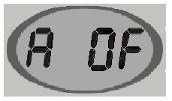
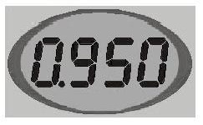
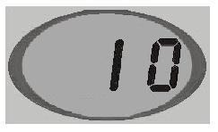
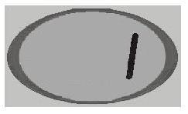
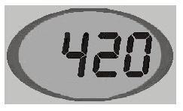
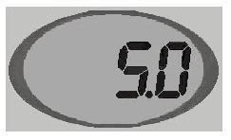
RPCF - Controlador do Fator de Potência
Pag. 5
1 - Modo automático/manual
O controlador RPCF pode ser operado em dois modos: automático (bancos de capacitores controlados
automaticamente pelo RPCF) ou manual.
Pressione a tecla SET durante 3 segundos; o display mostra "—―—―". Tecle UP ou DOWN até o LED
indicador "Auto/Manual" ficar aceso.
O display mostra "A On" (modo automático) ou "A OF" (modo manual). Para alterar o modo, selecione
pela tecla UP ou DOWN. Para memorizar, pressione a tecla SET durante 3 segundos.
LED Auto/Manual: aceso, modo automático; piscando, modo manual.
Importante: caso o display mostre "A U t o", pressione a tecla SET e o sistema voltará à função acima, ou
tecle UP ou DOWN para o próximo passo.
1a - Operação em modo manual: entre no parâmetro A/M (Auto/Manual). Para acionar os bancos de
capacitores, tecle UP; para desacionar, tecle DOWN.
2 - Fator de potência
Pressione a tecla SET durante 3 segundos; o display mostra "—―—―". Tecle UP ou DOWN até o LED
indicador "Target DPF" ficar aceso.
O display mostra o valor atual de cos Ø. O valor de ajuste está entre 0,85-1,00.
Para ajustar o valor, selecione pela tecla UP ou DOWN. Para memorizar, pressione a tecla SET durante 3
segundos.
Importante: caso o display mostre "C o S", pressione a tecla SET e o sistema voltará à função acima.
3 - Tempo máximo de disparo dos bancos de capacitores (retardo)
Pressione a tecla SET durante 3 segundos; o display mostra "—―—―". Tecle UP ou DOWN até o LED
indicador "Switch on and off time-delay" ficar aceso.
O display mostra o valor atual do tempo de disparo. O valor de ajuste está entre 2-200 segundos.
Para ajustar o valor, selecione pela tecla UP ou DOWN. Para memorizar, pressione a tecla SET durante 3
segundos.
Importante: caso o display mostre "d E L", pressione a tecla SET e o sistema voltará à função acima.
4 - Tempo máximo de descarga do capacitor (retardo)
Pressione a tecla SET durante 3 segundos; o display mostra "—―—―". Tecle UP ou DOWN até o LED
indicador "Discharging time-delay" ficar aceso.
O display mostra o valor atual do tempo de descarga. O valor de ajuste está entre 0-240 segundos
(verificar a especificação dos capacitores: tempo de descarga).
Para ajustar o valor, selecione pela tecla UP ou DOWN. Para memorizar, pressione a tecla SET durante 3
segundos.
Importante: caso o display mostre "d d E L", pressione a tecla SET e o sistema voltará à função acima.
5 - Sobretensão (máxima permitida)
Pressione a tecla SET durante 3 segundos; o display mostra "—―—―". Tecle UP ou DOWN até o LED
indicador "Over voltage" ficar aceso.
O display mostra o valor atual da sobretensão. O valor de ajuste máximo é de até 260V para aparelho de
tensão 110-220V e até 450V para 220-380V.
Para ajustar o valor, selecione pela tecla UP ou DOWN. Para memorizar, pressione a tecla SET durante 3
segundos.
Importante: caso o display mostre "OL", pressione a tecla SET e o sistema voltará à função acima.
6 - Proteção VTHD - distorção harmônica total da tensão
Pressione a tecla SET durante 3 segundos; o display mostra "—―—―". Tecle UP ou DOWN até o LED
indicador "VTHD" ficar aceso.
O display mostra o valor atual da distorção harmônica da tensão. O valor de ajuste é 1,0% - 30%.
Para ajustar o valor, selecione pela tecla UP ou DOWN. Para memorizar, pressione a tecla SET durante 3
segundos.
Importante: caso o display mostre "di St", pressione a tecla SET e o sistema voltará à função acima.
Reservamos o direito de alterar as características e especificações sem prévio aviso.
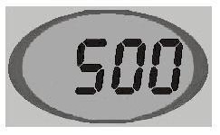
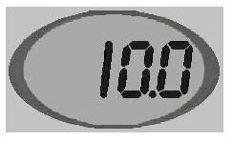
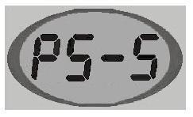
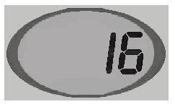
RPCF - Controlador do Fator de Potência
Pag. 6
7 - Corrente primária do transformador de corrente (TC)
Pressione a tecla SET durante 3 segundos; o display mostra "—―—―". Tecle UP ou DOWN até o LED indicador
"CT ratio" ficar aceso.
O valor de ajuste é 100-500, conforme o TC utilizado. Exemplo: 500/5A, ajuste o valor 500.
Para ajustar o valor, selecione pela tecla UP ou DOWN. Para memorizar, pressione a tecla SET durante 3
segundos.
Importante: caso o display mostre "Ct", pressione a tecla SET e o sistema voltará à função acima.
8 - Valor do primeiro banco de capacitores (valor obrigatório a inserir) - kVAr
Pressione a tecla SET durante 3 segundos; o display mostra "—―—―". Tecle UP ou DOWN até o LED indicador
"C1 capacitance" ficar aceso.
O valor de ajuste é 0,5-150.
Para ajustar o valor, selecione pela tecla UP ou DOWN. Para memorizar, pressione a tecla SET durante 3
segundos.
Importante: caso o display mostre "C A P", pressione a tecla SET e o sistema voltará à função acima.
9 - Código de operação da sequência dos bancos de capacitores
Pressione a tecla SET durante 3 segundos; o display mostra "—―—―". Tecle UP ou DOWN até o LED indicador
"Out sequence" ficar aceso.
Selecione o código de sequência mais apropriado, conforme a tabela abaixo:
Pr-1 → 1:1:1:1:1: ... 1 · Pr-2 → 1:2:2:2:2: ... 2 · Pr-3 → 1:2:4:4:4: ... 4 · Pr-4 → 1:2:4:8:8: ... 8
Pr-5 → 1:1:2:2:2: ... 2 · Pr-6 → 1:1:2:4:4: ... 4 · Pr-7 → 1:1:2:4:8: ... 8 · Pr-8 → 1:2:3:3:3: ... 3
Pr-9 → 1:2:3:6:6: ... 6 · Pr-10 → 1:1:2:3:3: ... 3 · Pr-11 → 1:1:2:3:6: ... 6 · Pr-12 → acionamento e
desacionamento em sequência.
Para ajustar o valor, selecione pela tecla UP ou DOWN. Para memorizar, pressione a tecla SET durante 3
segundos.
Importante: caso o display mostre "P r o 9", pressione a tecla SET e selecione o código desejado teclando UP
ou DOWN. Ver a parte: exemplo de utilização do código de saída.
10 - Rotação dos estágios
Pressione a tecla SET durante 3 segundos; o display mostra "—―—―". Tecle UP ou DOWN até o LED indicador
"Output loop" ficar aceso.
O valor de ajuste é 1-12. Verificar a quantidade de bancos de capacitores instalados. Por exemplo: controlador
de 12 estágios utilizando 5 bancos (= 5 estágios): inserir o valor 5.
Para ajustar o valor, selecione pela tecla UP ou DOWN. Para memorizar, pressione a tecla SET durante 3
segundos.
Importante: caso o display mostre "OUt P", pressione a tecla SET e o sistema voltará à função acima.
Reservamos o direito de alterar as características e especificações sem prévio aviso.
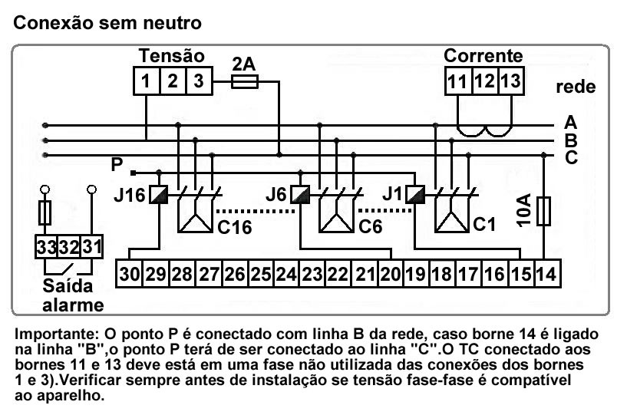
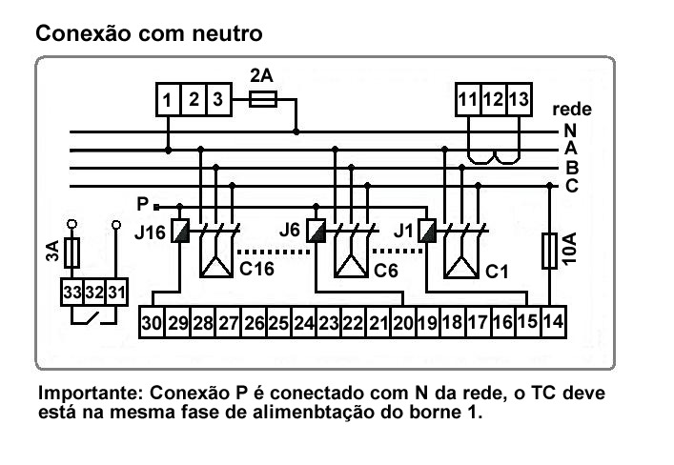
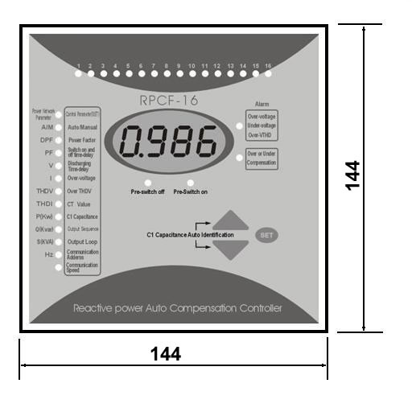
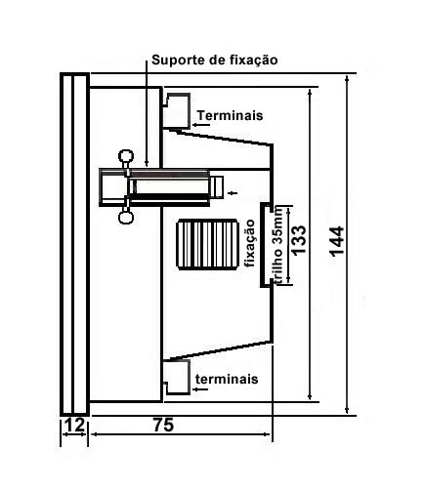
RPCF - Controlador do Fator de Potência
Pag. 7
Esquema de ligação
Rede fase-fase sem neutro
Medidas dimensionais (mm)
Reservamos o direito de alterar as características e especificações sem prévio aviso.
Contato Tel: (11) 2081-8168
WhatsApp / vendas: (11) 98324-0256 ; (11) 98368-0032
Email: comercial@bhseletronica.com.br
www.bhseletronica.com.br

